5.6.- ALMENDRO
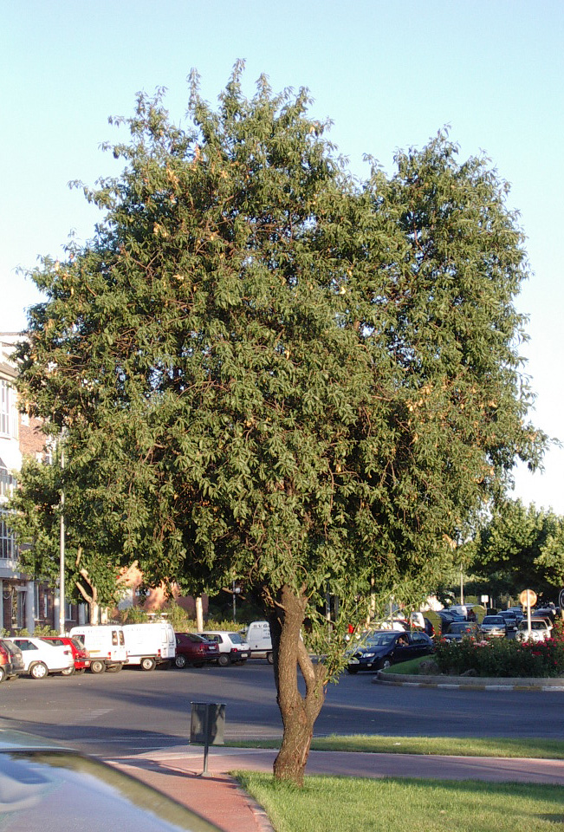

¿Dónde te puedo ver?
-En la Plaza de la Sierra, enfrente del Campo del Chito. También en el Colegio Antonio Machado, en la zona entre la estación y las Suertes, en el Parque de la Coruña, jardines de casas de al lado de la carretera de Moralzarzal, en Villalba Pueblo, etc.

¡Dime tu nombre raro!
- Prunus amygdalus, la palabra Prunus, aunque es latina tiene origen bárbaro y amigdalus, significa almendra, como tus amígdalas.

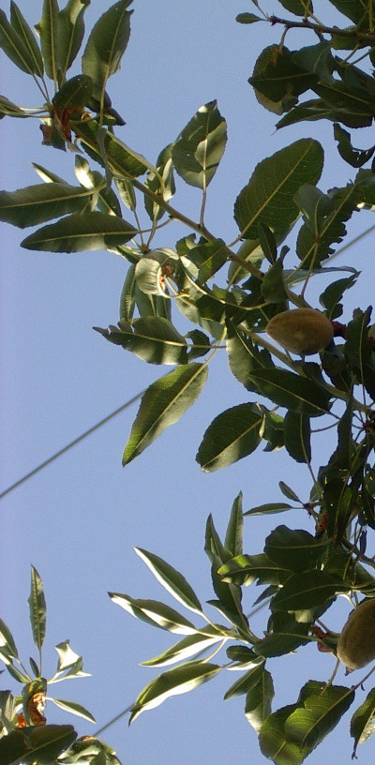
¡Dime cómo eres, y luego te diré por qué me gustas!
- Soy un árbol que puedo superar los 10 metros de alto. La corteza es lisa, se vuelve negra y agrietada cuando soy viejo.
Mis hojas son caducas, lanceoladas, verdes por el haz y el envés. Florezco en febrero. Miguel Hernández, alude a mis flores: “...A las aladas almas de las rosas
del almendro de nata te requiero...”
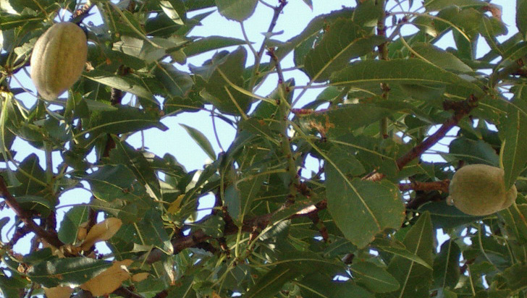
Mi fruto es una drupa, verde con pelusilla, que al madurar se vuelve pardo oscuro. Del fruto se utiliza la semilla para confitería y para extraer aceites.
¡Qué rico está el turrón de almendra!

